A modo de referencia, incluimos los esquemas de las tablas que creaste en la práctica anterior y que serán con las que trabajaremos en esta práctica:

Materiales(Clave, Descripción, Costo, PorcentajeImpuesto)
Proveedores(RFC, RazonSocial)
Proyectos(Numero, Denominacion)
Entregan(Clave, RFC, Numero, Fecha, Cantidad)

Nota: De ser necesario crea los registros adecuados para probar que las consultas funcionan correctamente.
done Con base en lo que se explica en la lectura sobre funciones agregadas, plantea y ejecuta las siguientes consultas, agregando los alias de columna necesarios para que los resultados resulten legibles:

code La suma de las cantidades e importe total de todas las entregas realizadas durante el 97.
code Para cada proveedor, obtener la razón social del proveedor, número de entregas e importe total de las entregas realizadas.
code Por cada material obtener la clave y descripción del material, la cantidad total entregada, la mínima cantidad entregada, la máxima cantidad entregada, el importe total de las entregas de aquellos materiales en los que la cantidad promedio entregada sea mayor a 400.
code Para cada proveedor, indicar su razón social y mostrar la cantidad promedio de cada material entregado, detallando la clave y descripción del material, excluyendo aquellos proveedores para los que la cantidad promedio sea menor a 500.
code Mostrar en una solo consulta los mismos datos que en la consulta anterior pero para dos grupos de proveedores: aquellos para los que la cantidad promedio entregada es menor a 370 y aquellos para los que la cantidad promedio entregada sea mayor a 450.
done Utilizando la sentencia

INSERT INTO tabla VALUES (valorcolumna1, valorcolumna2, [...] , valorcolumnan) ;

Considerando que los valores de tipos CHAR y VARCHAR deben ir encerrados entre apóstrofes, los valores numéricos se escriben directamente y los de fecha, como '1-JAN-00' para 1o. de enero del 2000, inserta cinco nuevos materiales.
done Con base en lo que se explica en la lectura sobre consultas con roles y subconsultas, plantea y ejecuta las siguientes consultas:

code Clave y descripción de los materiales que nunca han sido entregados.
code Razón social de los proveedores que han realizado entregas tanto al proyecto 'Vamos México' como al proyecto 'Querétaro Limpio'.
code Descripción de los materiales que nunca han sido entregados al proyecto 'CIT Yucatán'.
code Razón social y promedio de cantidad entregada de los proveedores cuyo promedio de cantidad entregada es mayor al promedio de la cantidad entregada por el proveedor con el RFC 'VAGO780901'.
code RFC, razón social de los proveedores que participaron en el proyecto 'Infonavit Durango' y cuyas cantidades totales entregadas en el 2000 fueron mayores a las cantidades totales entregadas en el 2001.

Consulta 1

SELECT
SUM(cantidad) AS 'Total de Unidades',
SUM(cantidad * (precio + impuesto)) AS 'Importe Total'
FROM materiales AS M
INNER JOIN entregan AS E ON M.Clave = E.Clave
WHERE fecha BETWEEN '1997-01-01' AND '1997-12-31';

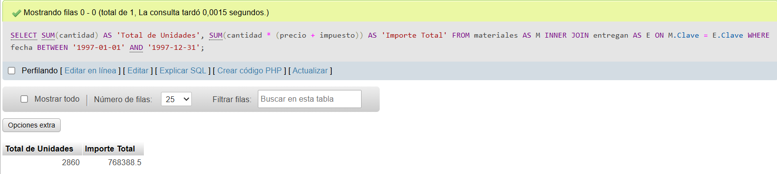
Consulta 2

SELECT clave, descripcion FROM materiales WHERE clave NOT IN(SELECT clave FROM entregan);

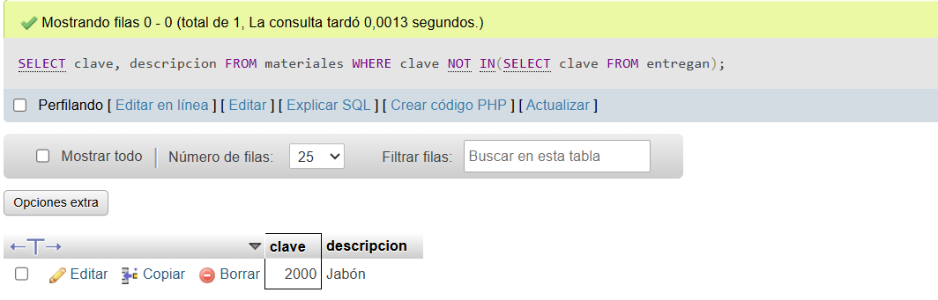

Consulta 3
SELECT M.clave, M.descripcion, SUM(E.cantidad) AS 'Cantidad Total', MIN(E.cantidad) AS 'Cantidad Minima', MAX(E.cantidad) AS 'Cantidad Maxima', SUM(E.cantidad * M.precio * (1 + M.porcentajeImpuesto / 100)) AS 'Importe Total' FROM Entregan E INNER JOIN Materiales M ON E.clave = M.clave GROUP BY M.clave, M.descripcion HAVING AVG(E.cantidad) > 400;

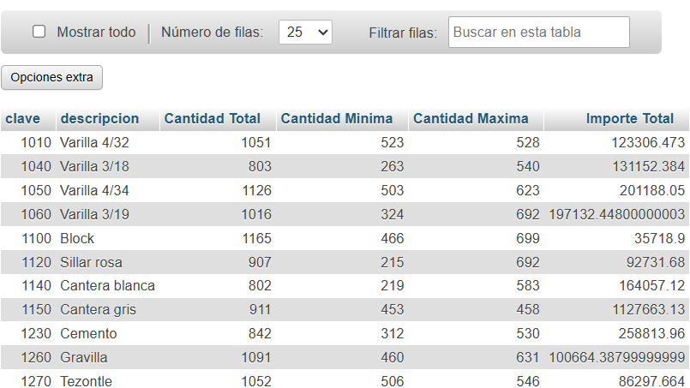

Consulta 4

SELECT P.RazonSocial, M.Clave, M.Descripcion, AVG(E.Cantidad) AS 'Promedio Entregado' FROM Entregan E INNER JOIN Proveedores P ON E.RFC = P.RFC INNER JOIN Materiales M ON E.Clave = M.Clave GROUP BY P.RFC, P.RazonSocial, M.Clave, M.Descripcion HAVING AVG(E.Cantidad) >= 500;

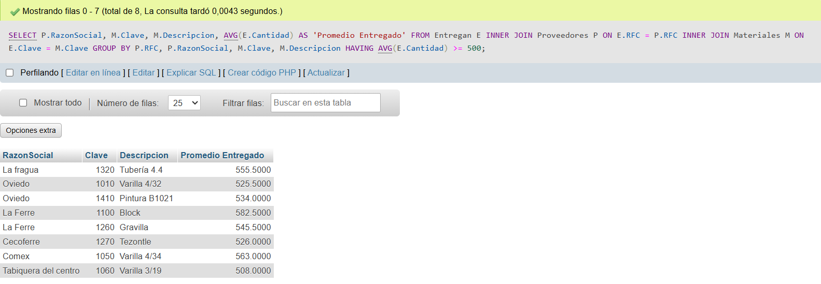

Consulta 5
select
p.razonsocial,
m.clave,
m.descripcion,
avg(e.cantidad) as 'promedio entregado'
from entregan e
inner join proveedores p on e.rfc = p.rfc
inner join materiales m on e.clave = m.clave
group by p.rfc, p.razonsocial, m.clave, m.descripcion
having avg(e.cantidad) < 370 or avg(e.cantidad) > 450;

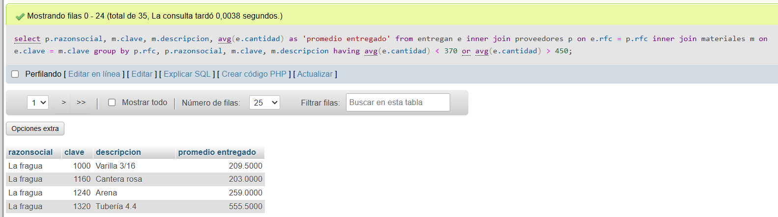

Consulta 6
select clave, descripcion
from materiales
where clave not in (select clave from entregan);

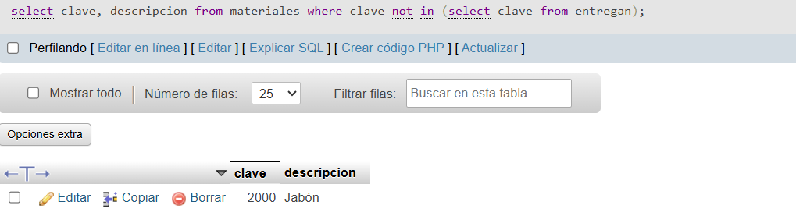

Consulta 7
select p.razonsocial
from proveedores p
where p.rfc in (
select e.rfc from entregan e
inner join proyectos pr on e.numero = pr.numero
where pr.denominacion = 'Vamos México'
)
and p.rfc in (
select e.rfc from entregan e
inner join proyectos pr on e.numero = pr.numero
where pr.denominacion = 'Querétaro Limpio'
);
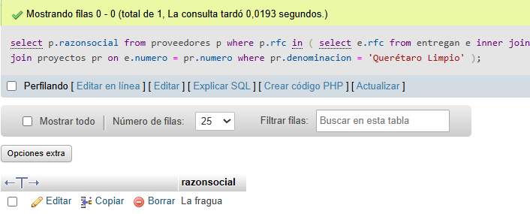

Consulta 8

select descripcion
from materiales
where clave not in (
select e.clave from entregan e
inner join proyectos pr on e.numero = pr.numero
where pr.denominacion = 'CIT Yucatán'
);

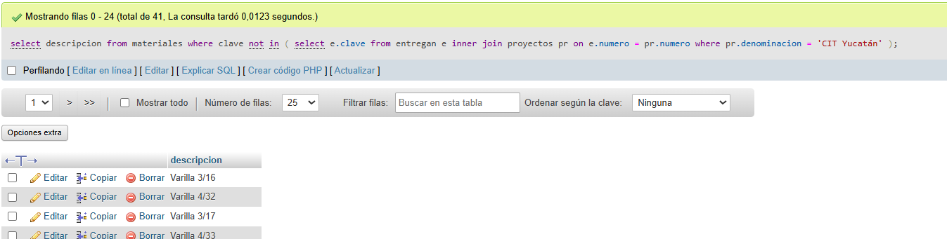

Consulta 9
select p.razonsocial, avg(e.cantidad) as 'promedio entregado'
from entregan e
inner join proveedores p on e.rfc = p.rfc
group by p.rfc, p.razonsocial
having avg(e.cantidad) > (
select avg(cantidad)
from entregan
where rfc = 'VAGO780901'
);
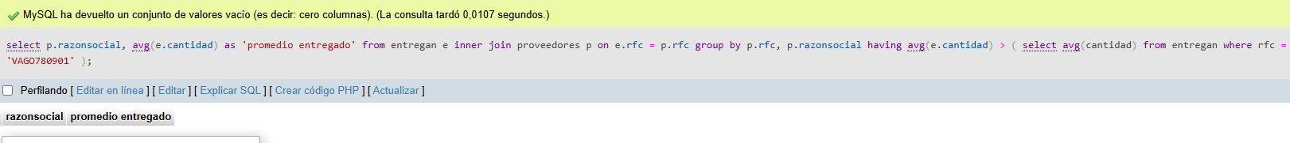

Consulta 10
select p.razonsocial, m.clave, m.descripcion, avg(e.cantidad) as 'promedio entregado'
from proveedores p, entregan e, materiales m
where p.rfc = e.rfc
and e.clave = m.clave
group by p.rfc, p.razonsocial, m.clave, m.descripcion
having avg(e.cantidad) < 370 or avg(e.cantidad) > 450;

